2006级概率论与数理统计试卷A卷参考答案

一、

1.D
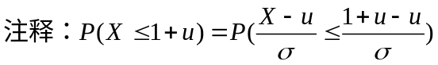=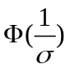

2.C
注释：参考课本第8页

3.A
注释：连续型随机变量在某一个点上的概率取值为零，故A正确
？B项是否正确

4.B
注释：参考课本86页

5.A

二、

1. 1.33(或者填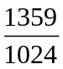)

2．25
注释：参考课本86页

3. 0.25

4. （X+Y）～B(7,p)
注释：E(X)=3p,E(Y)=4p,故E(X+Y)=E(X)+E(Y)=3p+4p=7p;
D(X)=3p(1-p),D(Y)=4p(1-p)且X、Y独立，故D(X+Y)=D(X)+D(Y)= 3p(1-p)+ 4p(1-p)
设（X+Y）～B(n,P),则有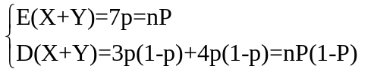
解得n=7,P=p

5. 2/5
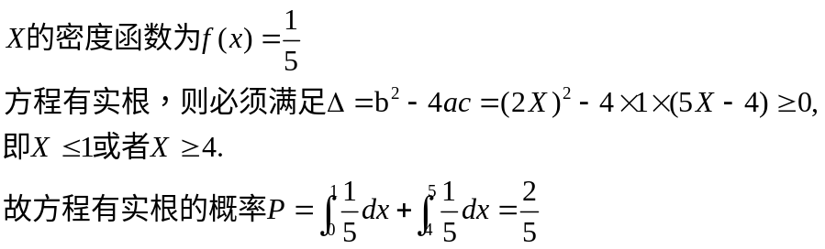

6. 0.35
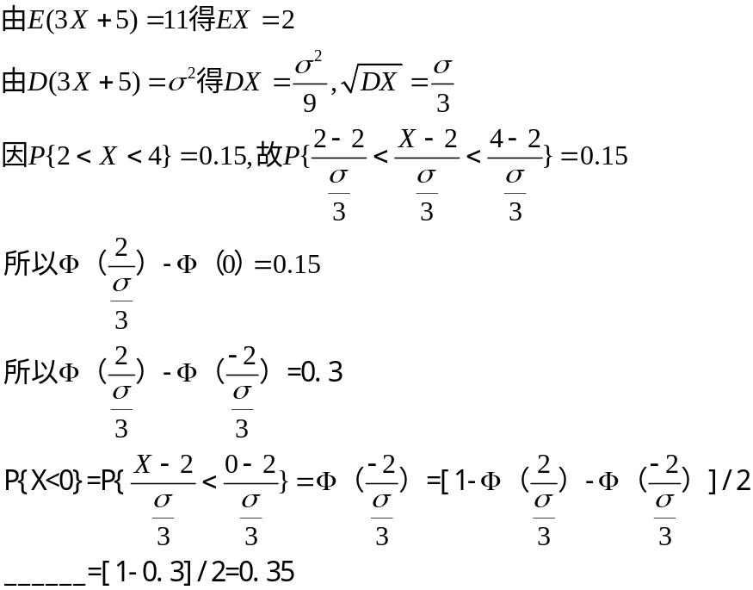

?7. 相关

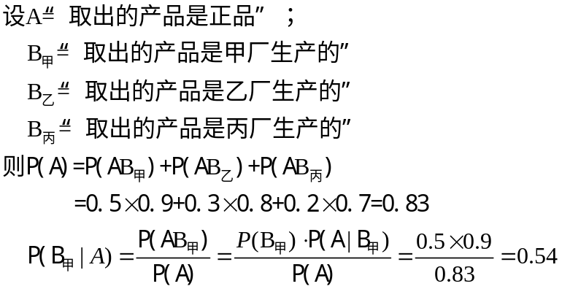三、

四、
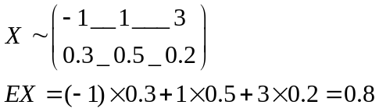
五、
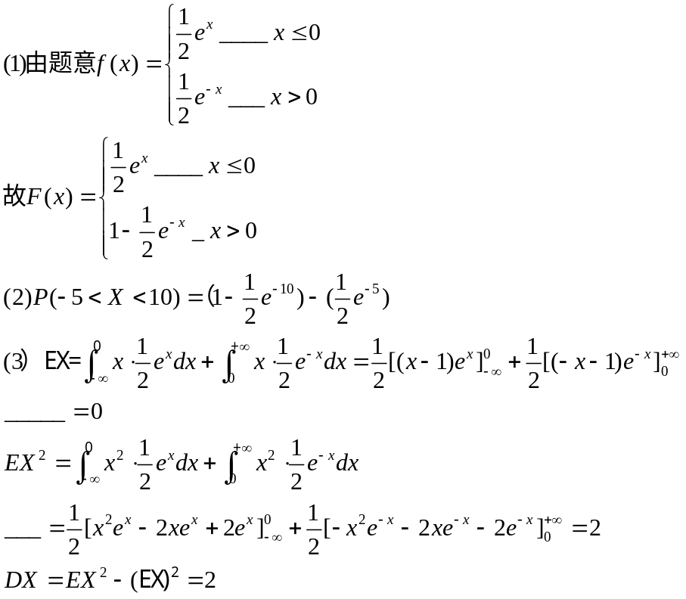

？六、
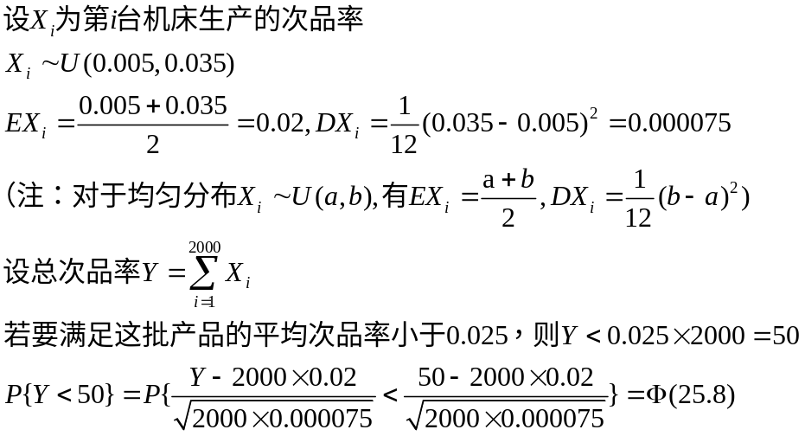
？试卷中没有给出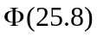的值，且直观上感觉的值太大了，故不能肯定题中的做法是否可行
七、
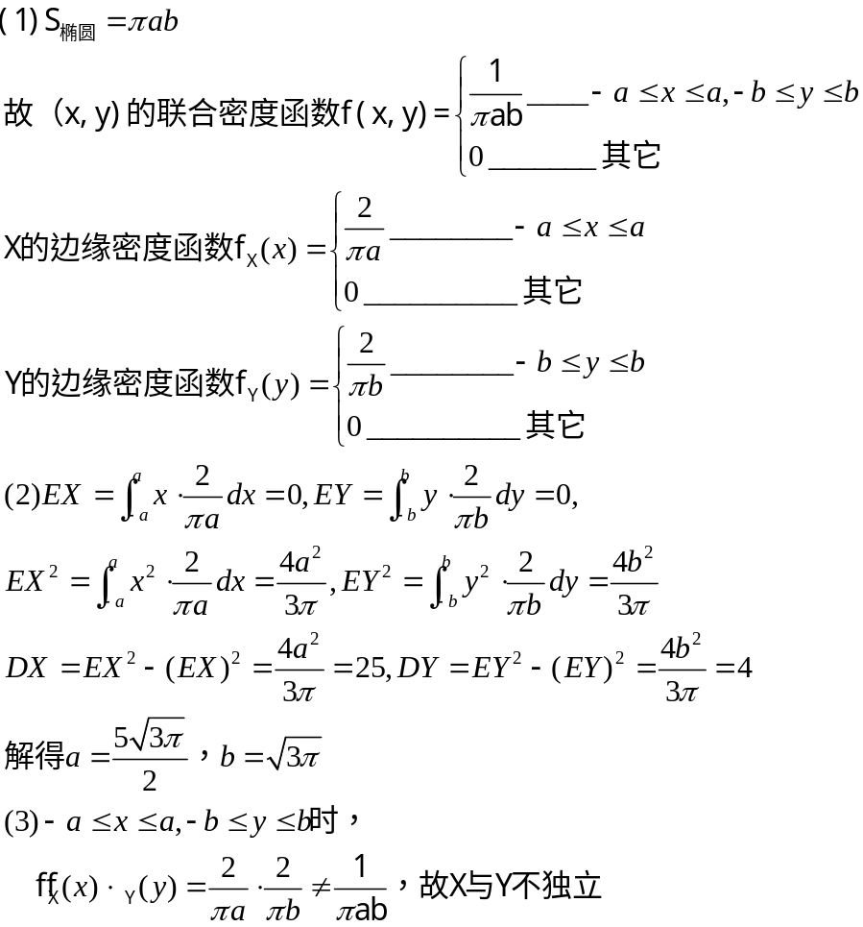

八、
